

《软件工程》项目报告
题目： 能力受限的端侧智能体运行时

课程名称： | 软件工程
专业班级：
学 号：
姓 名：
同组成员： | 无（单人独立完成）
指导教师：
报告日期： | 2026 年 11 月 7 日
计算机科学与技术学院
任 务 书
一 总体要求
1. 综合运用软件工程的思想，协同完成一个软件项目的开发，掌软件工程相关的技术和方法；
2. 组成小组进行选题，通过调研完成项目的需求分析，并详细说明小组成员的分工、项目的时间管理等方面。
3. 根据需求分析进行总体设计、详细设计、编码与测试等。
二 基本内容
根据给出的题目任选一题，自行组队，设计与开发中软件过程必须包括：
1. 问题概述、需求分析：正确使用相关工具和方法说明所开发软件的问题定义和需求分析，比如NABCD模型，Microsoft Visio，StarUML等工具 (20%)；
2. 原型系统设计、概要设计、详细设计：主要说明所开发软件的架构、数据结构及主要算法设计，比如墨刀等工具（35%）；
3. 编码与测试：编码规范，运用码云等平台进行版本管理，设计测试计划和测试用例（30%）；
4．功能创新：与众不同、特别吸引用户的创新（10%）；
5. 用户反馈：包括用户的使用记录，照片，视频等（5%）。

目 录
任务书 I
1 问题定义 1
1.1 项目背景与意义 1
1.2 项目基本目标 2
1.3 可行性分析 3
1.4 人员管理和项目进度管理 4
2 需求分析 6
2.1 E-R图、数据流图等 6
2.2 用例图等 7
2.3 原型系统设计 10
3 概要设计和详细设计 12
3.1 系统结构 12
3.2 类图等 14
3.3 关键数据结构定义 16
3.4 关键算法设计 18
3.5 数据管理说明 20
4 实现与测试 22
4.1 实现环境与代码管理 22
4.2 关键函数说明 24
4.3 测试计划和测试用例 25
4.4 结果分析 27
5 总结 29
5.1 用户反馈 29
5.2 全文总结 30
6 体会 31
附录 32
附录 A 关键源码 32
附录 B 复现步骤 33
附录 C 电子材料清单 33

1 问题定义
1.1 项目背景与意义
1.1.1 需求：端侧模型"能部署"与"能干活"之间的缺口
端侧部署已不是难题：llama.cpp、Ollama 让无 GPU 的普通机器也能跑 4B 级模型。缺口在部署之后——从"把模型跑起来"到"把模型用起来"之间，缺一层集成与治理。现有方案各占一端，没有一个同时覆盖"本地推理 + 工具执行 + 权限治理"（表 1-1）。
表1-1 现有方案的能力覆盖与缺口
类型 | 代表 | 已覆盖 | 缺口
模型运行时 | Ollama、llama.cpp | 部署与推理 | 无 agent 能力、无执行安全
云端智能体 | Cursor、Claude Code | 编排与工具 | 依赖网络与强模型
本地聊天界面 | Open WebUI | 交互界面 | 无工具执行与安全边界
开源编码 agent | Aider、Goose | 编排与工具 | 假设强模型，对低资源无针对性设计

1.1.2 做法：三层自研增量
项目在开源组件之上只做三件自研的事，其余全部复用（推理内核用 llama.cpp，CLI 用 Typer/Rich，日志用 structlog，构建用 uv + hatchling）。
表1-2 三项自研增量与它们的立论
增量 | 内容 | 立论（可验证的假设）
能力自适应 Harness | 工具集按能力档位裁剪、提示分级、检查点、错误分级 | 对给定小模型存在适配配置，同一任务成功率高于直接套用大模型 Harness
能力边界感知的安全层 | 能力模型（默认拒绝）、策略判定、审批门、审计回放 | 小模型必然犯错，安全目标不是不犯错，而是不让错误造成不可逆后果
能力包内核 | 案例契约、判据自证、bundle 摘要、状态机、修复目录 | 八轮调教的经验可编译成可判定对象，修复动作可白名单化

1.1.3 好处与竞争位置
对用户的可观察好处有三条：离线可完成原本要联网才能做的任务；越权与越界操作被拦截并留下可回放记录；同一案例的成败由机器判据给出，不由模型自述。与同类项目的差别不在"功能多少"，而在评价口径：本项目不比拼绝对能力，只回答"在给定小模型与受限资源下，相对纯对话基线提升了多少"。这一口径写进需求规格 §5.3，避免用最强模型的指标要求 2B 模型。
1.1.4 交付与推广
交付形态是命令行客户端 agent-sec-perf（wheel 分发）+ 示例案例 + 文档四件套（需求、设计、威胁模型、使用手册）。推广路径按"可复现"设计：一条命令安装、一条命令体检（doctor）、一条命令跑演示（demo --run），环境不满足时如实降级而不是静默放行。仓库地址 https://cnb.cool/Mybase_Le0n3rd/Native-Intelligent-Systems，报告中的每处引用都可按路径检索。
1.2 项目基本目标
目标写成五条，每条都给出可机器核对的判据，避免"做完了但说不清做到没有"。
表1-3 目标与判据
编号 | 目标 | 可核对的判据 | 现状
G1 | 端到端主流程可运行 | 非交互多步会话跑通，真模型集成用例存在 | 已达成
G2 | 安全能力有可执行证据 | 未授权调用被拒，且审计可按 audit_id 回放 | 已达成（工具层）
G3 | 弱模型有可用边界 | 同一案例 2B/4B 通过 11 条机检，0.6B/1.7B 失败形态可归因 | 已达成
G4 | 工程质量可复现 | make check 六步全绿，干净环境可构建 wheel | 已达成
G5 | 过程可追溯 | 每项决策有 ADR，每次提交有门禁结果 | 已达成

交付边界同样要写清：本期不做 IDE 插件、图形客户端、模型训练、多智能体、KVM 级沙箱、云服务与账号体系。隔离能力停在用户态 L1，提示注入检测（T-04）与网络出站白名单（T-10）在威胁模型中保持"未缓解"。
1.3 可行性分析
1.3.1 技术可行性
依赖不是"看起来能用"就算通过：14 项组件核验逐条给出结论与出处，8 个运行期组件锁定在 uv.lock，uv build 实测可产出 wheel。两项关键技术风险在开写前已被实测处置：沙箱方案在本环境证伪（unshare/bwrap 报错、firejail 为 fail-open），于是收敛为用户态 L1 分层；4B 模型在限定任务域内可用，由 W1 实验确认。
表1-4 五维可行性
维度 | 结论 | 关键依据
技术 | 可行 | 组件核验 14 项、mypy --strict 通过、wheel 可安装
经济 | 可行 | 不采购 GPU；跑测走云原生开发桶，只消耗免费额度
操作 | 可行 | 一条命令安装；默认中文；无账号、无服务端
合规 | 可行 | 只用合成数据；无凭据入库；依赖许可证已登记
进度 | 偏紧 | 单人约 3 个月，靠 Won't 列表与里程碑控制范围

1.3.2 主要风险与处置
表1-5 风险登记（摘要，完整清单见需求规格 §10）
编号 | 风险 | 影响 | 处置
R-1 | 4B 级模型能力不足 | 高 | W1 先行验证；限定任务域；用 Harness 补偿
R-2 | 范围膨胀 | 高 | 写明主线用户；移动端降为架构约束；执行 Won't 列表
R-4 | 沙箱在容器内不可用 | 中 | 已发生：降级为 L1，并以负向探针判定档位
R-5 | 时间不足 | 高 | Must 优先；功能冻结后只修不增

1.4 人员管理和项目进度管理
1.4.1 人员与分工
项目由一人完成，AI 承担实现与验证的辅助。分工按"谁对结论负责"划分，而不是按"谁写得多"划分。
表1-6 角色与边界
角色 | 承担的工作 | 边界
所有者（本人） | 选题与范围、需求取舍、验收与判定、发布 | 判定由人完成：判据不事后修改，负结论保留
实现（AI） | 大部分代码、测试、文档整理、脚本与图表 | 不参与判定；产出经人复核
验证（AI） | 对抗性用例、复跑、独立复核 | 只依据证据与复现步骤判断
记录（AI） | 开发日志、变更日志、文档一致性核对 | 只记录已发生的事，不替决策补理由

协作有两条硬约束：文件域独占（同一文件同一时刻只有一个角色可写）；实现与验证分离（安全断言不得由实现者自证）。远端写入按可回退性分级：develop 与短期分支属 A 类，推送后立即报告；main 属 B 类，须事先批准；凭据入库属 C 类，一律禁止。
1.4.2 进度管理
阶段划分按软件生命周期走，里程碑时点是计划值，实际调整须记录原因。迭代为单周节奏：周一计划、周二至周四执行、周五收尾与回顾。
表1-7 里程碑（计划与实际）
里程碑 | 内容 | 计划 | 实际
M0 | 工程初始化完成、可开工 | 2026-09 | 09-19
M1 | 需求规格 + 架构设计 + 威胁模型 | 2026-10 上旬 | 10-12
M2 | 端到端主流程可运行（Alpha） | 2026-11 上旬 | 11-02
M3 | 安全加固 + 性能优化（Beta） | 2026-12 上旬 | 未开始
M4 | 交付版本与全部报告 | 2026-12 中下旬 | 未开始

进度控制用三个手段：任务时间盒（同一任务超过 3 天无实质进展就拆分或降级为实验）、唯一任务清单（最新一篇开发日志的"下一步"就是当前清单，不另建 backlog）、功能冻结（里程碑前只修不增）。
表1-8 三次计划偏差与处置
偏差 | 表现 | 处置
沙箱方案报废 | 命名空间隔离在本环境不可用 | 收敛为 L1 分层，并新增 ADR 记录被否决方案
演示形态变更 | 轻量 Web/TUI 会多一个现场故障点 | 从 Won't 执行到底，改由 CLI + 体检 + 一键演示承担叙事
领域包工作量 | 首版有两个包的设想 | 收缩为一个案例 incident-01，把资源投到判据与内核

以上偏差都写进 ADR 与开发日志，保留"当时为什么这么判断"，不在事后改口。
2 需求分析
2.1 E-R图、数据流图等
2.1.1 数据对象关系（E-R 视图的替代）
本项目没有关系型数据库：产品是端侧单机 CLI，无服务端、无账号、无多租户，持久化对象是声明式配置文件（TOML）、清单（JSON）、证据与审计（JSONL）。因此不画传统 E-R 图，改画"数据对象及其基数关系"，它与 E-R 图回答同一个问题：有哪些实体、谁引用谁、改一处会牵动什么。
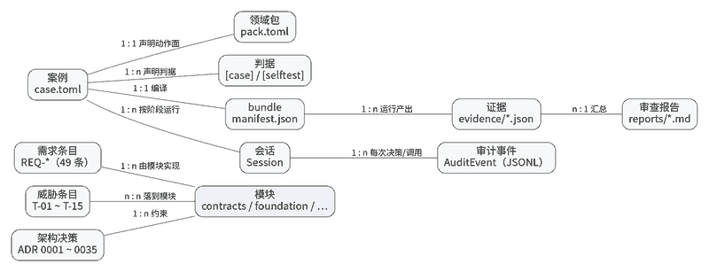
图2-1 数据对象关系图
表2-1 主要数据对象与存储形态
对象 | 存储形态 | 谁产生 | 谁消费
配置 | TOML（用户级 + 项目级） | 用户 | 装配阶段
审计事件 | JSONL，一行一事件 | 策略引擎、工具 | 回放与排障
案例 | case.toml | 案例作者 | 内核与 harness
bundle | manifest.json + 文件树 | pack build | pack verify / run
证据 | evidence/*.json | pack run | pack review
审查报告 | reports/*.md + JSON | pack review | 人（决定下一轮动作）

2.1.2 数据流图
第 1 层数据流图（图 2-2）把一次任务拆成六个处理过程：装配、编排、参数校验、策略判定、工具执行、审计落盘。两个外部实体是人与推理服务；两个数据存储是配置与审计。
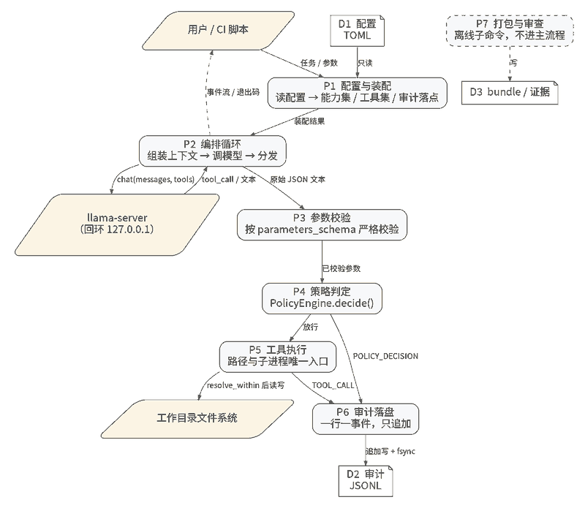
图2-2 一次任务的数据流图（第 1 层）
图上有一处刻意的不对称：P4 到 P5 与 P4 到 P6 是两条独立的边。放行与审计不是同一条路径上的前后两步——策略判定自己就要落审计，工具执行成功与否再落一条，因为"被拒绝"与"执行失败"必须能在审计里区分开。
2.2 用例图等
2.2.1 参与者与用例
参与者分三类：使用者（离线开发者、CI 脚本）、复核者（审计与排障）、以及必须显式建模的攻击者。安全相关的用例必须写清"攻击者会怎么做"，否则用例只覆盖了顺利路径。
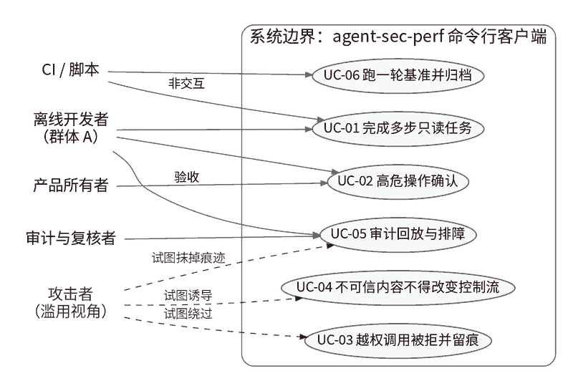
图2-3 用例图
表2-2 用例与异常流程
编号 | 用例 | 主流程 | 异常与滥用流程
UC-01 | 完成多步只读任务 | 装配 → 循环 → 工具执行 → 退出码 | 步数用尽退 2；装配失败退 3；审计失败退 4
UC-02 | 高危操作确认 | 展示风险等级与理由 → 用户选择 → 记录 | 确认通路故障须终止，不得当作普通拒绝
UC-03 | 越权调用被拒并留痕 | 判定拒绝 → 不执行 → 审计 | 编造工具名、请求被裁掉的工具，两类原因须可分
UC-04 | 不可信内容不得改变控制流 | 内容按数据装配 | 文件里的"忽略以上指令"不得进入系统指令位
UC-05 | 审计回放与排障 | 按 audit_id 从落盘文件还原 | 落点越界须拒绝启动，不得回退默认目录
UC-06 | 跑一轮基准并归档 | 三档模型 → 数据 → 报告 → 索引 | 重复次数不足的数据拒绝入库

2.2.2 功能需求的规模与分组
功能需求 49 条，分 9 组，编号规则 REQ-<模块>-<序号>，每条含四要素：类型、优先级（MoSCoW）、可测的验收标准、验证方式。
表2-3 49 条功能需求的分组
分组 | 条数 | 要解决的问题 | 代表性条目
MODEL | 6 | 本地与云端统一抽象、CPU 推理、降级 | REQ-MODEL-03 上层代码无差别调用两类模型
HARNESS | 8 | 编排循环、工具裁剪、提示分级、检查点、领域包 | REQ-HARNESS-03 工具集按档位裁剪
SEC | 9 | 默认拒绝、审批、指令数据分离、隔离、审计 | REQ-SEC-01 未授权操作拦截率 100%
PERF | 8 | 延迟基线、上下文效率、硬件探测、测量纪律 | REQ-PERF-08 指标至少重复 3 次并报极差
TOOL | 3 | 内置工具、MCP、工具描述防投毒 | REQ-TOOL-01 每个工具含单测与权限声明
UX | 6 | 交互与非交互 CLI、权限确认、一条命令安装 | REQ-UX-01 非交互返回结构化输出
OBS | 2 | 结构化日志、可选追踪 | REQ-OBS-01 可按时间/工具/结果检索
PLAT | 3 | 多平台、可移植、移动端可行性 | REQ-PLAT-01 CI 覆盖多平台构建
OPS | 4 | 门禁、测试分层、文档、可复现构建 | REQ-OPS-01 门禁不全绿不可合并
合计 | 49

有两条需求的写法直接决定后续能否验收。REQ-SEC-05 规定"隔离档位可探测、失败即降级"，并明确不得以命令退出码判定隔离是否成功——这条规定来自实测：firejail --net=none 退出码为 0 而网络仍通，按退出码判定就会把 fail-open 记成"已隔离"。 REQ-PERF-04 的验收入口改为可机器核对：跑完基准后，<data-root>/daily/<日期>/ 下必须出现 env.json、perf.json、capability.json、report.md 四份文件，并更新索引。一条经验由此固定下来：验收标准要写到"产出哪几份文件、放在哪个目录"这一层。
2.2.3 非功能需求
表2-4 非功能需求与判定方式
类别 | 要求 | 判定方式
资源占用 | 8 GB 内存设备可跑 4B 级 4-bit 模型并完成一轮工具调用 | 容器与本地 VM 交叉验证
安全 | 默认拒绝、最小权限、fail-secure，特权操作可审计 | 安全层对抗性用例 + 审计回放
性能 | 首 token 与单轮任务时延有可复现基线 | bench/ 轮次数据，重复 3 次报极差
可用性 | 无网时核心功能不中断，中文优先 | 断网演示 + 默认语言检查
可维护性 | 模块边界清晰、公开接口有类型标注、mypy --strict 通过 | 门禁 + 分层机器检查
可移植性 | 不依赖 x86 专有指令、不依赖 GPU、不依赖 KVM | 纯 CPU 路径 + wheel 跨平台安装
隐私 | 默认本地处理，出站须显式授权并记录 | 客户端强制回环 + 默认不授予网络能力

2.3 原型系统设计
2.3.1 交互形态
原型确定为一套命令面，而不是图形界面。图 2-4 是 --help 的实取输出：命令按"体检 → 演示 → 手册 → 会话 → 能力包"排列，新人不必读文档也能找到入口。
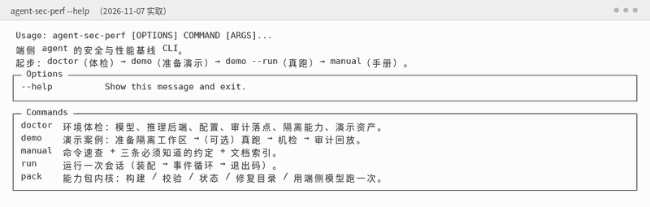
图2-4 命令行入口（`agent-sec-perf --help` 实取）
doctor 是原型的第二个界面（图 2-5）：它把"环境能不能跑"摊开成一张表，逐项给出结论与说明，隔离能力一栏在只达到 L1 时显示为警告，并在下方写明原因。
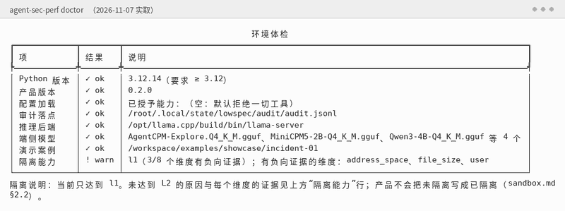
图2-5 环境体检界面（`agent-sec-perf doctor` 实取）
原型阶段确定的第三条规则是退出码契约：脚本与 CI 通过退出码分支，因此每种失败必须有独立取值，不能都压成 1。
表2-5 交互形态与退出码契约
形态 | 面向 | 关键约定
交互式 CLI | 开发者 | 人类可读渲染；权限确认展示风险说明与三个选项
非交互 CLI | 脚本 / CI | 指定 JSON 时 stdout 只出 JSONL
声明式配置 | 用户 / 管理员 | 项目级、用户级、领域包均为 TOML，逐项校验后合并
退出码 | 脚本 / CI | 0 完成 · 1 任务失败 · 2 步数用尽 · 3 装配故障 · 4 审计失败 · 5 未预期异常
图形界面 | 非技术用户 | 规划中，本期不做

2.3.2 原型的取舍
不做图形界面的理由是成本与风险的对称性：多一个界面就多一个现场可能出故障的环节，而演示要证明的是"模型被约束着完成了一段真实工作"，不是界面美观。后续几次演示失败都出在模型行为与判据上，界面环节未出现故障，这个判断得到验证。
3 概要设计和详细设计
3.1 系统结构
3.1.1 功能说明
系统按四层纵向结构、两个横切能力层和一个零行为契约层组织（图 3-1）。分层的判据不是"画得整齐"，而是"依赖方向能否用一条有向无环图表达并被机器检查"。
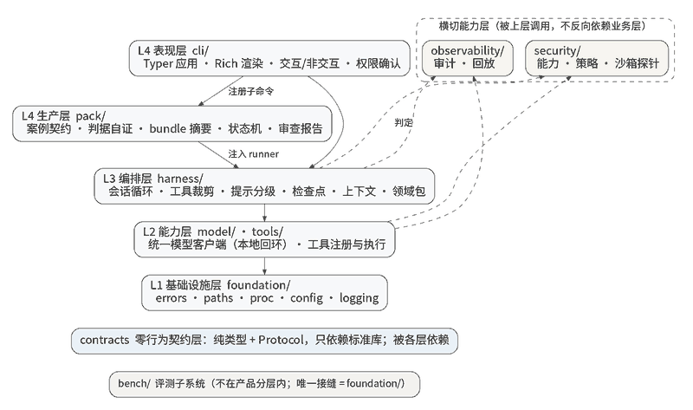
图3-1 分层结构与依赖方向
表3-1 模块职责与实现状态（2026-11-02）
模块 | 职责 | 状态
contracts/（6 模块） | 纯类型与 Protocol，零行为，只依赖标准库 | 已实现
foundation/（5 件） | errors / paths / proc / config / logging | 已实现
security/ | 能力模型、策略求值、审批门、沙箱探针 | 能力/策略/探针已实现；拒答判定未开工
observability/ | 审计落盘与回放 | 审计已实现；追踪未开工
model/ | 本地回环客户端 | 客户端已实现；路由/探测/资产未开工
tools/ | 注册表、文件读写、受限写与修订、命令执行 | 已实现；检索未开工
harness/（9 件） | 会话、循环、提示、裁剪、检查点、上下文、领域包、参数校验 | 已实现
cli/ | 命令面：run / doctor / demo / pack / manual | 已实现
pack/（8 件） | 案例契约、判据、bundle、状态机、修复目录、示例、审查报告 | 已实现
bench/ | 评测子系统：基准轮次、统计、报告 | 已实现，独立演进

"已实现"的口径是：仓库中存在非骨架实现，且有对应测试或机器检查。这条口径写进架构文档，避免把"计划"读成"已经能跑"。
3.1.2 接口设计
模块边界共 6 份字段级契约（model/tools/policy/audit/sandbox/harness），每份写四件事：类型、错误语义、并发假设、资源生命周期。表 3-2 是其中四个最关键的边界。
表3-2 关键边界的接口与错误语义
边界 | 接口形态 | 错误语义
cli ↔ harness | Session.run(task) -> Iterator[SessionEvent]（同步） | 业务失败以 kind="error" 事件表达，不抛给 CLI；审计写入失败必须冒泡
harness ↔ L2 | ToolRegistry.resolve / Tool.invoke / ModelClient.chat | ToolResult.ok=False 表达工具级失败可回喂；模型不可用触发降级
L3/L2 ↔ security | PolicyEngine.decide(PolicyRequest) -> PolicyDecision | 求值异常收敛为拒绝，不得逃逸为放行；emit() 失败必须冒泡
任意 ↔ observability | AuditSink.emit(AuditEvent) / flush() | 写入失败必须冒泡（静默丢事件即验收失败）

表 3-2 里有一处最容易实现错的对称：策略求值失败要收敛为拒绝，审计写入失败要原样冒泡。两者表象都是"没执行"，性质完全不同——前者是正常的默认拒绝，后者是审计基础设施故障；混为一谈会把系统坏了伪装成一次普通拒绝。
表3-3 分层不变量与被检查方式
规则 | 内容 | 检查方式
R1 | 纵向层只能向下依赖 | 逐层 import 白名单（ALLOWED_DEPENDENCIES）
R2 | 横切层不得 import 业务层 | 单独断言 security/observability 的 import 目标
R3 | contracts/ 不依赖第三方与其它模块 | AST 扫描 import 集合
R4 | 子进程唯一入口 proc.py，路径唯一入口 paths.py | 全仓搜 subprocess 只许出现在 proc.py；无 shell=True
R5 | 领域包只加载声明式配置，禁止加载其中的 Python 代码 | 静态守卫 + 行为用例（.py/.pyc 同拒）

九条机器检查逐条对应这五条，其中"subprocess 只许出现在 foundation/proc.py"按相对路径判定，防止同名文件绕过。
3.2 类图等
3.2.1 主要类型与协作关系
类型分两类：Protocol 定义的契约与具体实现。契约在 contracts/ 中零行为，实现散落在各层。这样做的目的是打破"安全层需要知道工具调用的形状，工具层又要调用安全层"的循环依赖。
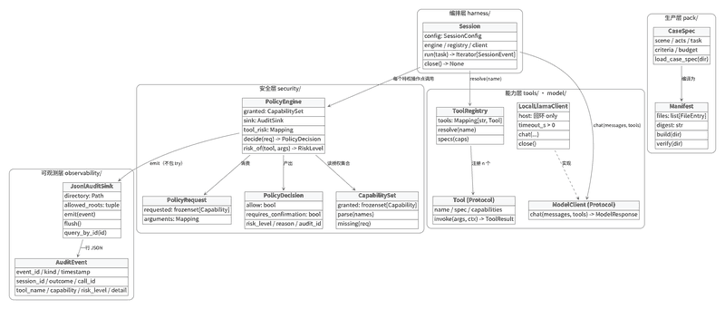
图3-2 主要类型与协作关系
表3-4 关键类型的职责
类型 | 职责 | 不变式
PolicyEngine | 求值能力集合与风险等级，产出决策并落审计 | 无状态、纯函数式；emit 不包 try
CapabilitySet | 不可变的能力集合 | 默认空集；未知名直接报错，不跳过
JsonlAuditSink | 追加写审计、按 audit_id 查询、fsync | 落点根为常量白名单；不持有长期文件句柄
ToolRegistry | 工具注册、按暴露面裁剪、参数校验 | 只读视图；重名或摘要不一致在启动期失败
Session | 会话主循环与事件流 | 单会话单线程；退出按序释放并 flush

3.2.2 一次任务的顺序
图 3-3 把一次工具调用按时间展开。有两处顺序是契约的一部分：参数校验必须在策略判定之前（否则策略看到的是未校验的输入），策略判定与审计必须在工具执行之前（否则拒绝也没留痕）。
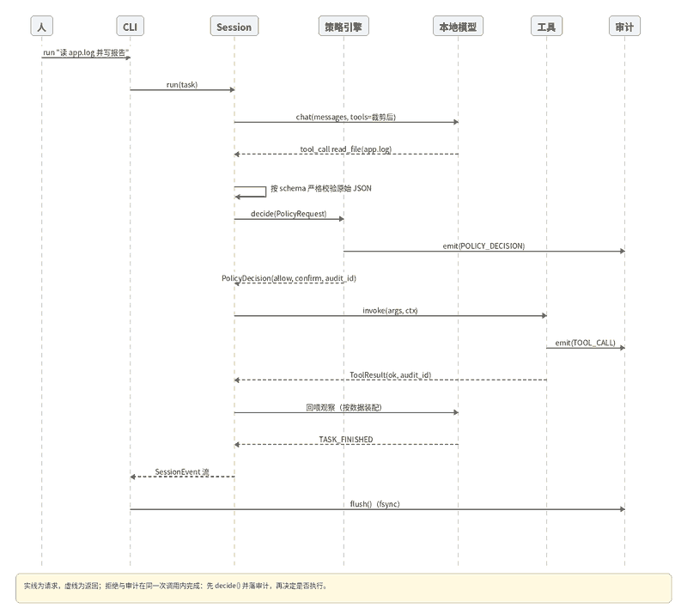
图3-3 一次工具调用的顺序图
3.3 关键数据结构定义
3.3.1 审计事件
审计是"可回放"的载体，字段一旦定死就不能随手加，否则历史事件无法比对。
表3-5 AuditEvent 的字段
字段 | 类型 | 语义
event_id | str | 事件唯一标识；策略决策事件即 audit_id
kind | StrEnum | 事件类别：策略决策、工具调用、审批
timestamp | str | ISO 8601，带时区
session_id / call_id | str | 会话与调用的关联键，用于把事件流与落盘记录对齐
outcome | StrEnum | 允许、拒绝、错误
tool_name / capability / risk_level | str / Capability / RiskLevel | 被判定对象的描述
detail | Mapping | 细项：请求集合、缺失集合、异常类型等

capability 是单值而 requested 是集合，两者的取值规则必须确定：missing 非空时取缺失集合中字典序最小者，否则取请求集合中字典序最小者。用字典序而不是集合迭代顺序，是因为"同一输入在不同版本给出不同审计内容"会让历史事件无法比对。
3.3.2 请求与决策
表3-6 策略相关的三个数据结构
类型 | 字段 | 设计要点
PolicyRequest | requested: frozenset[Capability]、arguments | requested 必须非空且元素是 Capability 实例，两条都由引擎兜底
PolicyDecision | allow、requires_confirmation、risk_level、reason、audit_id | 拒绝是返回值而非异常，因此可断言、可回放
ToolCallRequest | arguments_json: str | 刻意保存未解析的原始 JSON 文本，把信任边界钉在 harness 侧

arguments_json 保持字符串是一个反直觉但必要的选择：如果类型里直接放已解析的字典，校验责任就分散到每个工具，绕过一处就等于绕过全部。工具拿到的 args 必须是"已校验的结构化参数"。
3.3.3 案例与 bundle
表3-7 案例契约与 bundle 清单
对象 | 关键字段 | 作用
CaseSpec | scene、acts、task、criteria、budget | 唯一声明源；换任务不改编排代码
PackSpec | 每阶段的工具与能力声明、风险声明 | 决定模型看得到什么、能做什么
FileEntry | path、size、sha256 | bundle 完整性校验的最小单位
Manifest | files[]、digest、protocol | 逐文件摘要；同输入重复构建字节一致
Evidence | 阶段、事件序列、判据结果 | 一次运行的事实，不参与完整性校验

3.4 关键算法设计
3.4.1 策略判定
判定的分支顺序本身就是契约（图 3-4）：先判空集与非法成员（硬拒绝），再做常规四格。若把两者合并，人工确认就会变成绕过默认拒绝的通道——因为"所需能力未知"时审批门没有任何东西可以对照。
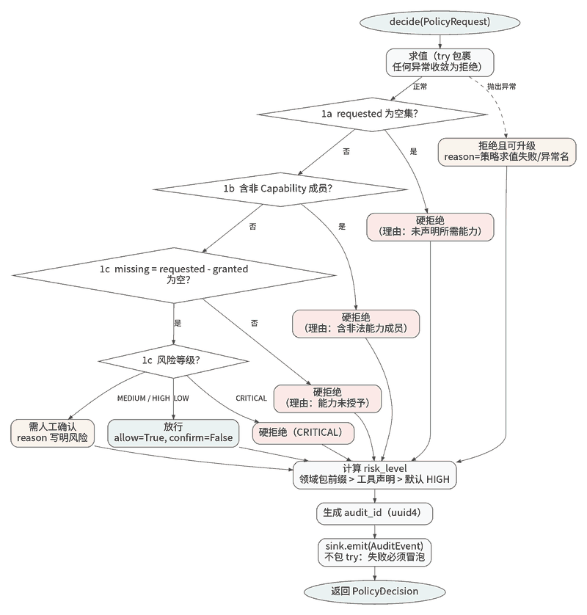
图3-4 策略判定流程（`PolicyEngine.decide`）
算法 1 给出去掉异常处理后的主干。第 5 步刻意不包 try，这是全仓唯一"故意让异常逃出去"的地方。
算法 1 策略判定 decide(request)
输入：requested（能力集合）、arguments（已校验参数）
输出：PolicyDecision(allow, requires_confirmation, risk, reason, audit_id)
1 try:
2 if requested 为空集 → 硬拒绝（未声明所需能力）
3 if 含非 Capability 成员 → 硬拒绝（含非法能力成员）
4 missing ← requested − granted
5 if missing 非空 → 硬拒绝（能力未授予）
6 risk ← max(领域包前缀声明, 工具声明, 默认 HIGH)
7 except 任意异常 e:
8 return 可升级拒绝（"策略求值失败×" + 类型名(e)）
9 audit_id ← uuid4().hex
10 sink.emit(AuditEvent(event_id=audit_id, ...)) ← 不包 try，失败必须冒泡
11 return PolicyDecision(...)
3.4.2 判据自证与确定性打包
pack build 先跑自证：正例必须让全部内容判据通过，反例必须至少失败一项。正例不过说明判据过严，反例也过说明判据过宽，两种都拒绝发布。这条规则来自一条方法论约定：没做过"正例必过、反例必败"的判据，不用于评估。它把"判据本身写错了"这类最难发现的失效挡在发布之前。
打包的确定性由两点保证：逐文件 sha256 写入清单；构建默认不写时间戳。实测改动一个字节后，校验返回 ok=false、problems=["大小不一致：case/case.toml"]、退出码 1；同输入重复构建字节一致。
3.4.3 工具裁剪
模型看到的工具集合由能力档位决定，而不是由权限决定。授权回答"能不能做"，暴露回答"看不看得见"。任何一层不满足，模型只能空转——这条区分来自一次真实失败：写工具在授权集合里，却从未出现在 BASIC 档的工具列表中。
3.5 数据管理说明
数据管理的原则是"落点集中、访问唯一、失败可见"。表 3-8 列出所有持久化落点与它们的访问约束。
表3-8 数据落点与访问约束
数据 | 位置 | 访问约束
用户级配置 | ~/.lowspec/config.toml | 逐项校验；未知键即拒绝启动
项目级配置 | <项目>/.lowspec.toml | 按外部输入对待；不改变审计落点
审计 | <状态目录>/audit/audit.jsonl | 根为常量白名单；只追加；flush 即 fsync
案例 / bundle | 用户指定目录 | 路径经 resolve_within；符号链接与越界拒绝
基准数据 | bench/data 分支（脚本写入） | 人手不得直接提交；大文件走制品库

三条配套规定。路径只有一个入口：所有文件访问经 resolve_within 判定，绕开它就等于多一条无人审计的特权通道。审计只追加：一行一事件，崩溃最多影响正在写的那一行，因此不需要事务也能回放。 回滚 = 换 wheel 版本 + 保留审计文件：产品端没有数据库迁移，也没有服务端状态，回滚不需要数据修复。这一条是"无服务端"这个架构选择带来的直接好处。
4 实现与测试
4.1 实现环境与代码管理
4.1.1 实现环境
表4-1 开发环境（实测值）
项 | 值 | 说明
处理器 / 内存 | 8 vCPU（AMD EPYC 9K65）/ 16 GiB | 容器分配值，nproc 实测
加速器 | 无 GPU、无 NPU | 纯 CPU 路径，优化只能落在调度与 I/O 上
隔离能力 | 用户态 L1；命名空间不可用 | unshare 报错，firejail 为 fail-open
推理后端 | llama-server，回环 127.0.0.1:8080 | 由 foundation.proc.spawn 拉起
模型 | MiniCPM5-2B-Q4_K_M（S 档）、Qwen3-4B-Q4_K_M（M 档） | 生成速度约 3.4 token/s，单次补全可超 450 s
运行时 / 工具链 | Python 3.12、uv、ruff、mypy（strict）、pytest | 依赖锁定在 uv.lock；构建后端 hatchling

4.1.2 代码管理
代码托管在 CNB 平台，分支模型为 main（发布，保护）← develop（工作主干，可直推）← 短期分支（feat/ fix/ perf/ security/ docs/）。提交遵循 Conventional Commits，type 的合法集合由门禁实际接受者决定，不照抄文档里的列表。
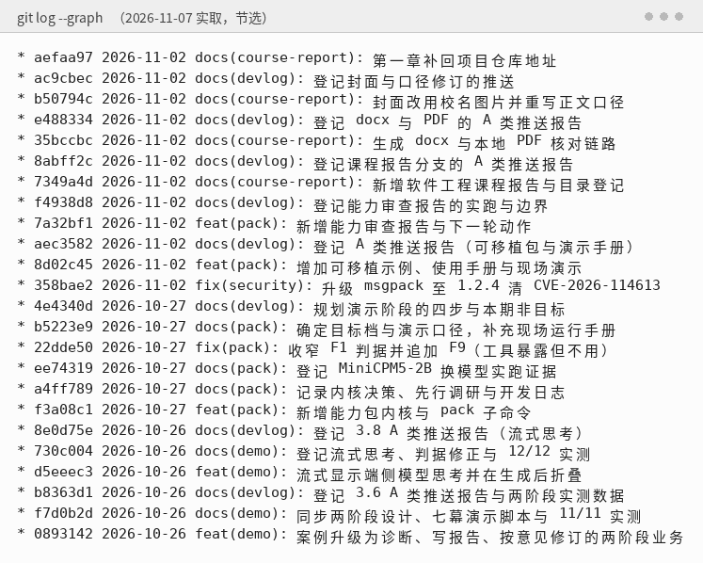
图4-1 代码签入记录（`git log --graph` 实取，节选）
提交记录里能看出两条纪律：功能提交与文档提交成对出现（每笔功能变更后补开发日志），以及杂项提交不与功能提交混在一起。
表4-2 提交门禁 `make check` 的六步
步骤 | 工具 | 拦住什么
hooks-check | 自定义脚本 | 钩子被改动或缺失
format-check | ruff format --check | 格式漂移
lint | ruff check | 未使用导入、可疑写法
typecheck | mypy --strict | 公开接口缺类型、隐式 Any
test | pytest（排除 slow 与 benchmark） | 功能与安全回归
security | bandit + 私钥扫描 + pip-audit | 危险调用、凭据入库、已知漏洞

4.2 关键函数说明
表4-3 关键函数（按调用顺序）
函数 | 位置 | 职责 | 失败时的行为
main | cli/app.py | 命令分发与退出码映射 | 异常统一转非零退出码
_assembly | cli/app.py | 装配能力集、工具集、审计落点、模型客户端 | 装配失败退出 3
Session.run | harness/session.py | 会话主循环，产出事件流 | 业务失败以事件表达；审计失败冒泡
loop.run_turn | harness/loop.py | 单步：组装上下文 → 调模型 → 校验 → 判定 → 执行 | 重试预算内回喂，耗尽即失败
parse_arguments | harness/arguments.py | 按 parameters_schema 严格校验原始 JSON | 不合法即回喂，不构造请求
PolicyEngine.decide | security/policy.py | 能力与风险求值，产出决策并落审计 | 求值异常收敛为拒绝；emit 失败冒泡
JsonlAuditSink.emit | observability/audit.py | 追加一行 JSON 并保持顺序 | 写入失败抛异常，由上层终止
Tool.invoke | tools/*.py | 执行工具；文件与命令工具经唯一入口 | 越界与超限转为 ToolResult(ok=False)
resolve_within | foundation/paths.py | 路径规范化与白名单判定 | 越界抛 PathNotAllowedError
proc.run / spawn | foundation/proc.py | 不经 shell 启子进程，施加 setrlimit 与最小环境 | 隔离失败抛 IsolationError，不得回退普通执行

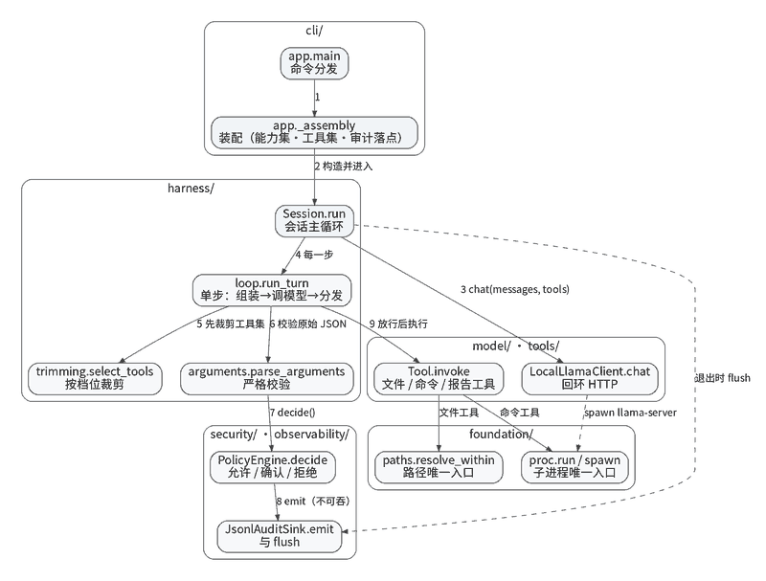
图4-2 关键函数调用关系
4.3 测试计划和测试用例
4.3.1 测试计划
测试按"证据类型"分层，而不是按"文件大小"分层：功能测试确认该做的做了，安全测试同时确认不该做的没做且留了记录，性能数据由基准轮次单独归档。
表4-4 测试分层与规模（2026-11-07）
层 | 目录 | 规模 | 运行方式
单元 | tests/unit/ | 53 个模块 | 每次门禁
安全（对抗性） | tests/security/ | 18 个模块 | 每次门禁
集成（真模型） | tests/integration/ | 1 条 | 标 slow，默认不跑
全部用例 | — | 1076 条 | pytest --collect-only 末行

最近一次全量执行结果为 1065 passed / 1 skipped / 10 deselected（2026-11-07 复跑）。收集 1076 与执行 1066 的差额来自被 -m 排除的用例，两者口径不同，不能混着报。
4.3.2 测试用例
表4-5 典型测试用例
编号 | 被测对象 | 输入 | 期望
TC-01 | 策略引擎 | 已授予的 LOW 风险请求 | 允许且无需确认
TC-02 | 策略引擎 | 已授予的 HIGH 风险请求 | 需确认且 reason 含风险说明
TC-03 | 策略引擎 | CRITICAL 风险但能力已授予 | 硬拒绝，不可升级
TC-04 | 策略引擎 | requested 为空集 | 硬拒绝，且审计 detail 可区分原因
TC-05 | 策略引擎 | 求值过程抛异常 | 收敛为拒绝，不得放行
TC-06 | 路径校验 | ../../etc/shadow、绝对路径、符号链接 | 拒绝并抛 PathNotAllowedError
TC-07 | 路径校验 | 根目录下合法文件（含前缀相似目录） | 允许，不误伤
TC-08 | 审计 | 被拒绝的工具调用 | 落盘可按 audit_id 还原
TC-09 | 领域包加载 | 包内含 .py / .pyc | 拒绝加载，且不产生副作用
TC-10 | 子进程 | 分配 3 GiB、写 65 MiB | 被 setrlimit 拒绝（负向探针）
TC-11 | 子进程 | 父进程带 canary 凭据 | 子进程环境不含凭据
TC-12 | 案例判据 | 正例 / 反例各一份 | 正例全过、反例至少失败一项
TC-13 | bundle 校验 | 改动一个字节 | ok=false 且指出被改文件
TC-14 | 架构 | 全仓 import 图 | 五条不变量全绿（9 条断言）

图 4-3 是安全层三组用例的执行结果，30 条全部通过。安全用例的命名即断言内容，例如 test_symlink_pointing_outside_whitelist_is_rejected，不需要读实现就能判断它在防什么。
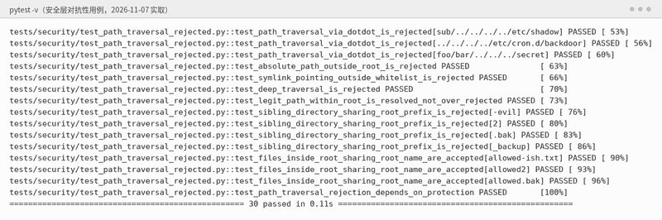
图4-3 安全层对抗性用例执行结果
4.3.3 测试纪律
三条纪律是从失败里换来的。零用例即失败：安全测试在收集到 0 条时直接返回失败，避免"没有用例"被误判为"全部通过"。变异探针：关键安全用例附带"把保护去掉后必须变红"的对照，确保用例真的在测东西。 拒绝不等于失败：工具拦下幻觉时，早期把"未执行"记成失败，导致一次正确的治理被判成缺陷；现在把"拒绝发生在执行前"单独报一行，两类结果不再混淆。
4.4 结果分析
4.4.1 需求验证结论
表4-6 需求分组的验证结论
分组 | 验证方式 | 结论
MODEL | 本地回环客户端 + 真模型集成用例 | 本地路径可用；云端与路由未开工
HARNESS | 9 个模块的单测 + 端到端演示 | 循环、裁剪、检查点、领域包可用
SEC | 18 个安全模块、审计回放 | 工具层闭环；非工具层调用点按裁决为范围外
PERF | 基准轮次 + 数据分支 | 基线与归档可用；上下文压缩指标未达标
TOOL | 工具单测与权限声明 | 4 个内置工具可用；MCP 与检索未开工
UX | CLI 交互与非交互实测 | 双形态可用；TUI 未做
OBS | 审计查询 + 结构化日志 | 审计可用；追踪未做
PLAT | 纯 CPU 路径 + 跨平台 wheel 安装 | Linux 已验证；Windows 仅有构建位
OPS | 六步门禁 + 文档一致性核查 | 全绿；一致性核查发现过 3 处过期表述并已更正

4.4.2 缺陷与修正
表4-7 三处典型缺陷
现象 | 根因 | 处置
连续 7 次 read_file、0 次写、最后步数耗尽 | 默认档位只暴露读工具，写工具在授权集合里但不在暴露面内 | 演示档位定到 STANDARD，并加用例固定"演示档位必须覆盖写"
机检把"工具拦下幻觉"记成"工具未执行" | 判据没有区分"执行前拒绝"与"执行失败" | 拆出条件项"工具拒绝生效"，单独报一行
F1（工具未暴露）与 F9（暴露但不用）共用一个观测信号 | 两类失效的修法相反，信号却相近 | 0.6B/1.7B 实测后拆开，追加 F9

4.4.3 结果的可信边界
四条边界必须与结论一起读：隔离只到 L1，文件系统与网络靠应用层拦截；2B/4B 通过的是一条案例，不是通用 agent 能力；演示墙钟是观测值，不用于性能结论；T-04、T-10 在威胁模型中仍是"未缓解"。威胁模型的整体分布为：已缓解并验证 1 条、部分缓解 12 条、未缓解 2 条。这是盘点结果，不是"安全已到位"的结论——升级到"已缓解并验证"的唯一途径是出现可执行的行为级证据。
5 总结
5.1 用户反馈
5.1.1 反馈来源的边界
本项目是单人工程实践项目，没有开展过外部用户访谈、问卷或可用性测试，因此本节不提供用户照片、视频或问卷数据，也不把设计假设写成调研结论。用户画像在需求分析文档里逐条标注"假设·未经用户验证"。可用的反馈是两类内部使用记录：开发者本人的日常使用（dogfooding），以及演示脚本的反复实跑。它们的价值不在于证明"用户满意"，而在于每条记录都能指出一处具体改动。
表5-1 内部使用与实跑记录
场景 | 记录 | 结果
演示案例重复跑 | scripts/pack-demo.sh 连续 6 次 | 6 次均 11/11，墙钟 249~258 s
打包可移植性 | 装入临时虚拟环境，从 /tmp 运行 | 11/11，约 4 分钟
模型下界 | 0.6B / 1.7B 各一次 | 均失败，但失败形态不同且可归因
审查报告 | 3 份样本聚合 | 3/3 通过，重复性记为 preliminary

5.1.2 从使用记录到改进
表5-2 反馈 → 处置
观察到的现象 | 反馈要解决的问题 | 落地的改动
只读一个文件就编出配置值 | 输出格式正确但事实错误，肉眼难辨 | 加"工具调用次数 ≥5"与"事实命中"两条机检
让模型重写全文做修订，两次都损坏报告 | 不该发生的动作仍在工具面上 | 新增 revise_report(key, value)，只替换一行
诊断阶段误调修订工具 | 同一动作面暴露了不属于该阶段的工具 | 按阶段拆两个领域包
模型反复调同一工具直到预算耗尽 | 失效模式歧义 | F1 收窄为"不在暴露面内"，追加 F9

这四条处置有一个共同形式：取消动作，而不是加强提示。提示词无法保证模型不犯错，工具面却能保证某些错误根本无法发生。
5.2 全文总结
（1）需求侧给出 49 条编号需求、9 个分组与明确的范围边界；主线用户收敛为"受限环境工作者"，B 类需求转为领域包与输出护栏的验证场景，避免范围膨胀。（2）设计侧建立四层纵向 + 两个横切层 + 零行为契约层，把 R1~R5 落成 9 条机器检查；6 份接口契约固定字段级语义；威胁模型逐条登记残余风险。（3）实现侧交付 10 个产品模块与 1 个独立评测子系统，命令面覆盖体检、演示、会话与能力包；wheel 可在干净环境安装并从任意目录运行。（4）验证侧有 1076 条用例、18 个安全模块、六步门禁与一条可回放的完整业务演示；2B 与 4B 在同一案例上通过 11 条机检，0.6B 与 1.7B 的失败形态可区分、可归因。（5）过程侧留下 32 篇 ADR、32 篇开发日志、6 份契约与威胁条目修订记录；每笔提交有门禁结果，每项决策能找到出处。
表5-3 交付状态（2026-11-02）
项 | 状态
端到端主流程 | 已达成：非交互多步会话、真模型用例、门禁全绿、审计可回放
能力包内核 | 已实现并完成真跑：2B 与 4B 均 11/11
可移植性 | wheel 安装后从 /tmp 运行通过 11/11
隔离能力 | L1，3/8 维度具备负向证据
需求基线 | v0.1.3，49 条编号沿用，验收标准可机器核对
案例验证 | incident-01 一条完整案例；第二个案例安排在后续版本

6 体会
最有价值的收获来自几次被实测推翻的判断。第一次是"只读一个文件就编出配置值"：输出格式、语气、结论方向都正确，肉眼容易判为成功，机检查出了调用次数不足与事实未命中。此后"可验证"成了项目的基本要求——它是区分"会说话"与"读过文件"的唯一手段。第二次是 F1 与 F9 的拆分：同一串失败信号对应两种相反的原因，0.6B 与 1.7B 的实跑才让这条歧义消除。第三次是判据自证的范围：设计时曾想声称"全部判据已自证"，实施时发现事件流判据无法静态证明，最终在清单里如实写下"覆盖 4 条、未覆盖 7 条"。第二个体会关于"取消动作"。三次修改"写"的失败，最终都通过移除动作解决：修订只能换一行，报告只能填四个字段，诊断阶段看不到修订工具。这条经验后来固化为 F1~F9 修复目录，允许的结构性修法与禁止的"再改改提示"逐条写明。第三个体会是结论的适用条件。隔离是 L1，2B 完成的是这一条案例，4 分钟是观测值，这些条件与结论一起写进正文。写清条件会让表述变长，但读者据此能判断结论能用到哪里，这正是一份工程报告该提供的信息。关于 AI 协作，最深的体会是"分工要落在文件上，而不是落在口头约定上"。本项目让 AI 承担实现与验证，但把验收判定留给人；把安全断言交给独立的对抗性用例，而不是由实现者自证。把边界写成文件域独占、提交门禁与授权分级之后，协作才从"尽量别搞错"变成"搞错了会被拦住"。
附录
附录 A 关键源码
报告涉及的源码全文见电子材料的 02-关键源码/。下面给出策略判定的实现片段，逐字取自 src/agent_sec_perf/security/policy.py，它对应第 3.4 节的算法 1 与第 3.3 节的字段定义。
def decide(self, request: PolicyRequest) -> PolicyDecision:
"""对一次操作求权限，返回可断言、可回放的决策。
Raises:
Exception: **审计写入失败**原样冒泡（``sink.emit`` 的异常不得被本方法吞掉）；
求值阶段的异常则**不会**冒泡——它们收敛为 ``allow=False`` 的决策。
"""
verdict = self._evaluate_safely(request)
audit_id = uuid.uuid4().hex
event = AuditEvent(
event_id=audit_id,
kind=AuditEventKind.POLICY_DECISION,
timestamp=datetime.now(tz=UTC).isoformat(),
session_id=request.session_id,
outcome=_outcome_of(verdict),
call_id=request.call_id,
tool_name=request.tool_name,
capability=verdict.capability,
risk_level=verdict.risk_level,
detail={**verdict.extra, "reason": verdict.reason},
)
# 契约 §2.5 第 5 步：此调用**不得**被 try/except 包住（审计失败必须冒泡）。
self.sink.emit(event)
表A-1 电子材料中的关键源码清单
分组 | 文件 | 对应正文
契约 | contracts/{policy,tools,audit,harness}.py | 3.2、3.3
安全 | security/{capabilities,policy}.py | 3.4、附录 A
基础设施 | foundation/{paths,proc,config}.py | 3.5
编排 | harness/{session,loop,arguments,trimming,domain_pack}.py | 3.1、3.2
能力 | tools/{registry,files,shell}.py、model/client.py | 3.1
生产 | pack/{case,criteria,bundle,state,plan,review}.py | 3.3、3.4
命令面 | cli/{app,demo,doctor,render,approval}.py | 2.3
测试 | tests/security/test_*.py（18 个模块） | 4.3

附录 B 复现步骤
1 安装： uv sync && uv build
2 门禁： make check
3 体检： uv run agent-sec-perf doctor
4 用例： uv run pytest -q -m "not slow and not benchmark"
5 演示准备： uv run agent-sec-perf demo
6 真跑演示： uv run agent-sec-perf demo --run （分钟级，需本地模型）
7 能力包： uv run agent-sec-perf pack example --out /tmp/case
uv run agent-sec-perf pack build /tmp/case
uv run agent-sec-perf pack verify <bundle>
uv run agent-sec-perf pack status <bundle>
第 6 步需要预置 GGUF 模型与 llama-server，其余步骤在本报告的实测环境中无需 GPU 与网络。附录 A 的源码片段、图 2-4/2-5/4-1/4-3 中的终端输出也都由上述命令实取。
附录 C 电子材料清单
表C-1 压缩包内容
目录 | 内容 | 说明
01-报告/ | docx 与 pdf 各一份 | 纸质报告按 docx 双面打印
02-关键源码/ | 表 A-1 所列文件 + README.md 索引 | 不含 .git，不含虚拟环境
03-执行程序/ | wheel 安装包、示例案例、安装说明 | 由 uv build 产出
04-说明/ | 材料清单、环境要求、复现步骤 | 对应附录 B

